ЛЕКЦИЯ 8 – ХРАНЕНИЕ И РЕДАКТИРОВАНИЕ ДАННЫХ ГИС

В растровых системах главными данными являются значения атрибутов ячеек растра, которые хранятся в компьютере обычно на жестком диске. Положение каждой ячейки растра определяется относительно положений других ячеек растра. По этой причине редактирование связано главным образом с правильным относительным положением каждой ячейки растра. Некоторые растровые системы используют методы сжатого хранения, такие как групповое и блочное кодирование, кодирование цепочек растра и квадродеревья. Для действительного определения относительных положений отдельных ячеек растра необходимо иметь возможность выборки данных из запоминающего устройства для отображения таким образом, который позволяет идентифицировать каждую отдельную ячейку растра по номерам колонки и ряда, а также по коду атрибута.
В случае векторов графика и атрибуты хранятся либо как отдельные таблицы внутри одной БД, либо как самостоятельные наборы данных, связанные набором указателей. Разделение графики и атрибутов требует внимания к процедурам редактирования, применяемым к графике, атрибутам и базам данных.
В общем, современное программное обеспечение ГИС, будь то растровое, векторное, обеспечивает механизм визуального отображения, который повышает возможности визуализации ошибок. Конкретные методы будут зависеть от используемой модели данных и сложности системы. Поскольку большинство систем дают возможность интерактивного редактирования внутри подсистемы визуализации, то обычно имеется также и возможность корректировать ошибки непосредственно при обнаружении каждой из них.
Хотя некоторые ошибки могут происходить в результате недостатков вычислительных алгоритмов, ошибок кодирования программ и ошибок округления, все же большинство ошибок в БД обусловлены неправильным вводом.
Даже при самых педантичных процедурах подготовки карт, прекрасном оборудовании и отлично обученном персонале ошибки будут случаться.
Выделяется 3 распространенных типа ошибок.
- Относится главным образом к векторным системам и называется графической ошибкой. Такие ошибки встречаются трех видов: пропуск объекта, неправильное положение объекта (ошибка положения) и неправильный порядок объектов.
- Ошибки атрибутов. Они встречаются и в векторных и в растровых системах, с одинаковой частотой. Чаще всего они являются опечатками, а огромный объем работы, требующийся для больших БД, часто оказывается главным источником ошибок. В векторных системах ошибки атрибутов включают использование неправильного кода для атрибута, ошибки записи одинаковых по произношению, но разных по написанию слов, что делает невозможной выборку атрибута, если в запросе использована корректная запись. В случае растра ввод чаще всего состоит из атрибутов, поэтому результатом набора неправильного кода или помещения его в неправильную ячейку растра является карта, которая показывает эти неправильно кодированные ячейки в неправильных местах.
- Ошибки согласования графики и атрибутов, которые случаются и в векторных системах, когда правильно набранные коды атрибутов связываются с неправильными графическими объектами.
Из трех основных типов ошибок в БД ГИС последние два, оба связанные с атрибутами, наиболее труднообнаружимы.

Обнаружение и устранение ошибок разных типов

- Графические ошибки в векторных системах
По окончании оцифровки, векторно-топологические ГИС требуют построения топологии, которая содержит явную информацию об отношениях графических объектов в БД и должна позволить идентифицировать графические ошибки некоторых типов. Одни из них будут обозначены текстовыми сообщениями, другие должны быть выявлены в результате просмотра статистики БД, отображающей количества типов и объектов, или проверки изображения для поиска ошибок, которые данная ГИС не может обнаружить сама.
Выделяются ошибки шести основных типов, соответствующих отрицаниям следующих утверждений:
1. Присутствуют все графические объекты, которые должны быть введены.
2. Не оцифровано объектов сверх того.
3. Объекты находятся на должных местах и имеют должные форму и размеры.
- Соединены все объекты, которые должны быть соединены.
- Все области имеют ровно одну метку для идентификации.
6. Все объекты находятся в пределах рабочей области, определенной опорными точками.
Узлы – это специальные точки для индикации связи между линиями, составленными из отдельных отрезков. Узлы – это не просто точки между отрезками линии, которые показывают изменение ее направления, они имеют определенное топологическое значение. Узлы могут использоваться для обозначения пересечения двух улиц или слияния реки и озера, но они должны появляться не на каждом отрезке линии или границы полигона. Возможны также так называемые псевдоузлы, в которых линия соединяется сама с собой или когда в узле соединяются только две линии.
- Поэтому первым типом ошибок, которые могут быть обнаружены, являются псевдоузлы, которые мы не намеревались создавать, то есть когда мы не трактуем линию как две самостоятельных дуги.

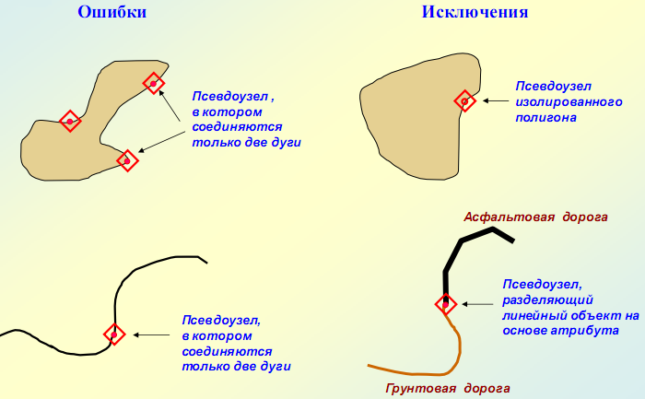
Рис. 1. Псевдоузлы. Два типа псевдоузлов, которые могут быть ошибками

Создание псевдоузла при отсутствии пересечения с другой линией чаще вызывается необходимостью смены значений атрибутов где-то в промежутке между двумя обычными узлами. Мелкие изолированые полигоны часто изображаются одной замкнутой на себя в псевдоузле дугой; такие псевдоузлы как правило не являются ошибочными (Рис.1).
Псевдоузлы, которые не являются результатом намеренного создания изолированного полигона (в том числе одного полигона внутри другого), обусловлены чаше всего ошибками оператора дигитайзера. В качестве средства избежать ошибочных псевдоузлов можно нумеровать точки при подготовке карты или использовать специальный код или символ для обозначения мест, в которых находятся действительно необходимые псевдоузлы.
Если программа сообщает, что ваше покрытие содержит один или более псевдоузлов, то для исправления ошибок можно использовать подготовленную карту. Во-первых, вам нужно определить, являются ли псевдоузлы на самом деле ошибками. Законные псевдоузлы (т.е. такие, которые присутствуют для определенной цели) могут быть проигнорированы. Ошибочные узлы могут быть удалены или перемещены для восстановления корректности. В коммерческих системах это делается обычно легко.
- Другая обычная ошибка, называемая висящим узлом, может быть определена как узел на ни с чем не соединенном конце линии (Рис. 2). Возможны три вида ошибок, создающих висящие узлы: незамыкание границы полигона; "недолёт", т.е. неприсоединение дуги к объекту, к которому она должна быть присоединена; "перелёт", при заходе дуги за объект к которому она должна быть присоединена. В одних случаях причиной ошибки может быть неправильное положение курсора дигитайзера, в других – установка недостаточной величины расстояния неразличимости точек. Правильная установка этой величины является одним способом избежать этой проблемы, подготовка карты – другим. Обычно легче находить "перелёты", чем "недолёты".

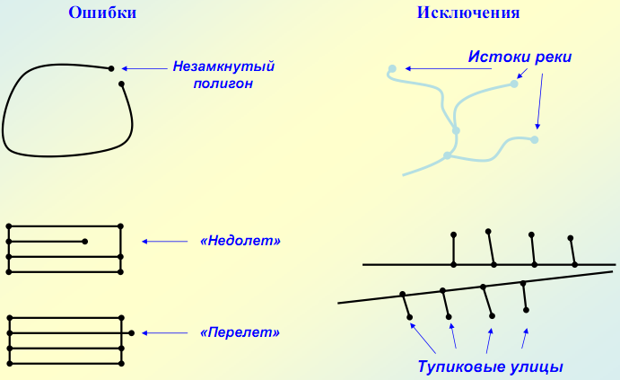
Рис. 2. Ошибки узлов

Исправления этих ошибок довольно просты. В случаях "недолётов" узел передвигается, или "пристегивается" к объекту, с которым он должен быть соединен. "Перелёты" исправляются определением должной точки пересечения и "обрезанием" линии так, чтобы она соединялась там, где следует. В случае открытого полигона просто передвигается один из узлов до соединения с другим. Чаще всего ГИС сама устранит после этого лишний узел.
- При оцифровке полигонов вы должны указывать метку – точку внутри каждого из них, которая служит для связи с связи с атрибутами и выбора места отображения текстовой информации об этом полигоне. Нужна одна и только одна такая точка. В связи с этим возможны ошибки двух типов: отсутствующие метки и лишние метки (Рис. 3). И те и другие чаще всего обязаны потере контроля в процессе оцифровки. Хотя хорошая подготовка карты уменьшит число ошибок с метками, чаще всего эта проблема вызывается беспорядочной организацией работ, перерывами в процессе оцифровки или усталостью. К счастью, они очень легко обнаруживаются и исправляются добавлением меток там, где их не хватает, и удалением лишних там, где они есть.
Другой тип ошибок чаще всего встречается, когда программа использует векторную модель, в которой каждый полигон имеет свою отдельную границу. В таких случаях вы должны оцифровывать общие линии границ полигонов более одного раза. Невозможность поместить курсор дигитайзера точно в требуемой позиции для каждой точки на этой линии часто приводит к возникновению последовательности крошечных полигонов, называемых осколочными, или рукавными полигонами.

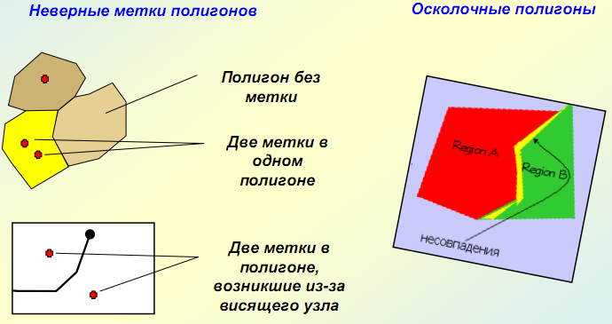
Рис. 3. Ошибки с метками

Отдельной проблемой, связанной с полигонами, является создание "странных" полигонов, у которых не хватает узлов (Рис. 4). В этом случае полигон является графическим артефактом, который выглядит настоящим полигоном с отсутствием одного или нескольких узлов.

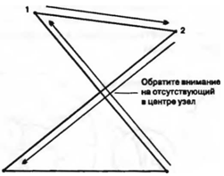
Рис. 4. «Странные» полигоны

Обычно это случается, когда пересекаются два или более участков границы. Наиболее частой причиной такой ошибки является точка, введенная в неправильном месте или в неправильной последовательности. Например, у нас есть прямоугольник, для определения которого требуется только четыре точки. Его можно оцифровать, вводя сначала левую верхнюю точку, затем правую верхнюю, затем правую нижнюю, затем левую нижнюю, и закончить в левой верхней, откуда начали. Однако (возможно потому, что вы не пронумеровали точки при подготовке карты) вместо этого вы идете от левой верхней к правой верхней, затем, по ошибке, к левой нижней, потом к правой нижней и возвращаетесь к левой верхней, откуда начали. Хотя сами точки были введены правильно, ваш полигон больше похож на песочные часы, чем на прямоугольник. Фактически, он выглядит как два треугольника соединенных средней точкой. Однако, центральная точка не вводилась и не является узлом.
Простой способ избежать данной проблемы — пронумеровать вводимые точки. Но даже если этого не делать, ее можно избежать, установив единое правило оцифровки полигонов. Например, можно вводить их, двигаясь вдоль границы всегда по часовой стрелке. Это предохранит от пропуска необходимых узлов.

- Ошибки атрибутов в растровых и векторных системах
Ошибки атрибутов, включая ошибки согласования атрибутов и графики, – одни из наиболее трудных для обнаружения. Это обусловлено тем, что ГИС не знает, какие атрибуты корректны, а какие – нет. Поэтому приходится сравнивать атрибуты цифровой БД с исходной картой для выявления большинства возможных ошибок атрибутов.
- Пропуск атрибутов, возможно, – единственная ошибка атрибутов, которая может быть обнаружена без прямого сравнения с исходной картой. В случае растра они встречаются в виде потери целых рядов или колонок или частей рядов или колонок ячеек растра. Они могут быть обнаружены потому, что известность очертаний исходной карты предупредит об отсутствии некоторого числа ячеек растра, существенно изменяющем весь вид карты. Пропуск рядов или колонок в растре чаще всего вызывается смещением позиции при наборе значений ячеек растра на клавиатуре; он редко встречается при использовании сканера.
Если пропущен один или несколько рядов данных, ваша карта окажется короче, чем должна быть. Визуально это расхождение труднее заметить, но программа может сообщить, сколько рядов, колонок и ячеек растра содержится в БД. Эту информацию можно тогда сравнить с легко рассчитываемыми величинами для полной БД.
В векторных ГИС пропущенные атрибуты обычно вызываются просто тем, что ничего не было включено в таблицы атрибутов для отдельных точек, линий или полигонов. Это можно обнаружить при просмотре табличной информации или одновременном отображении объектов и их атрибутов на экране. Пропущенные атрибуты будут просто отсутствовать рядом с соответствующими объектами. Эти ошибки легко исправляются вводом должных значений атрибутов для выбранных объектов.
- Неправильные значения атрибутов бывает очень трудно обнаружить, как в растровых, так и в векторных системах.
В растровых ГИС, появление их как отдельных ячеек или коротких вертикальных или горизонтальных отрезков чаще всего обусловлено ошибками при наборе на клавиатуре, если используется этот метод ввода. Неправильно закодированная ячейка выглядит среди окружающих ячеек как находящаяся "не в своей тарелке".
На растровых изображениях, имеющих мало относительно однородных областей (например, необработанные топографические карты), неправильные значения будут плохо заметны на двухмерном виде, не имея возможности создавать нарушения однородности. В таких случаях трехмерный вид поверхности будет иметь необычно высокие пики или слишком глубокие провалы. Хотя эти аномалии могут быть ошибками, их следует проверить, так как возможны и реальные аномалии.
В растровых системах неправильные атрибуты могут также встречаться вдоль границ площадных объектов. В таких случаях неправильные значения чаше всего совпадают с соседней областью, создавая тем самым впечатление, что они правильны. Нужно сравнить формы областей на цифровой карте с оригинальными формами введенной карты.
Неправильные атрибуты может быть труднее обнаружить в векторных системах, нежели в растровых, поскольку в этом случае обычно требуется хорошее знание исходной карты, ее атрибутов и их распределений. Если используется кодирование, которое, к примеру, заменяет реальные названия или значения числовыми кодами, то есть много шансов ввести неправильное число. В таких случаях коды не будут соответствовать табличной информации в других частях вашей БД или в словаре данных.
Обычным источником ошибок атрибутов такого типа является пропуск хотя бы одного значения при их наборе на клавиатуре, то есть чаще всего проблема не в том, что введены неправильные атрибуты, а в том, что атрибуты смещены, то есть поставлены в соответствие не своим объектам. Во многих случаях такие смещенные коды встречаются систематически.
- Выделяются основные логические ошибки электронных карт:
- Недотягивание объектов до рамки карты
- Отсутствие границ у площадных объектов
- Оконтуривание внемасштабных условных знаков
- Подписи части объектов, зрительно воспринимаемых как единые (река)
- Присвоение локализованной характеристики всему объекту (ширина реки, скорость течения, породный состав леса и т.п.)
- Неоднородность в атрибуте (абсолютное значение и диапазон в численности населения)
- Неверные надписи объектов
Кроме того существуют следующие ошибки электронных карт:
– Отсутствие согласования между слоями карт
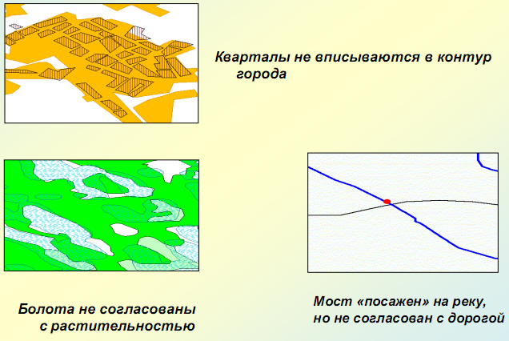

– ошибки в интерпретации условных знаков
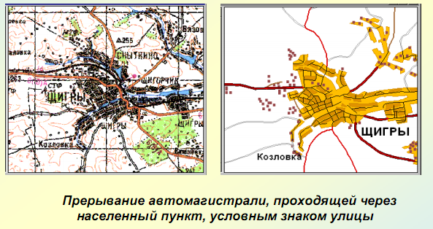

– оконтуривание полигоном отдельно стоящих условных знаков
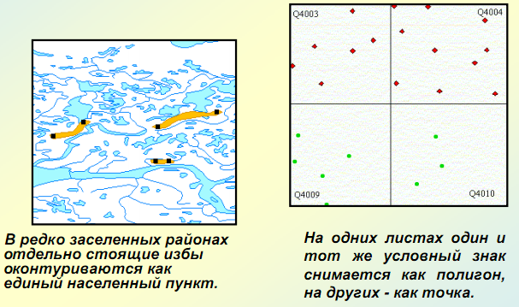

– прерывание объекта в месте подписи или другого условного знака
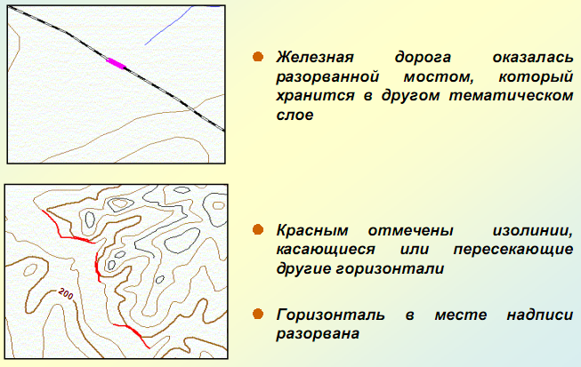

– отсутствие согласования объектов на стыке листов
